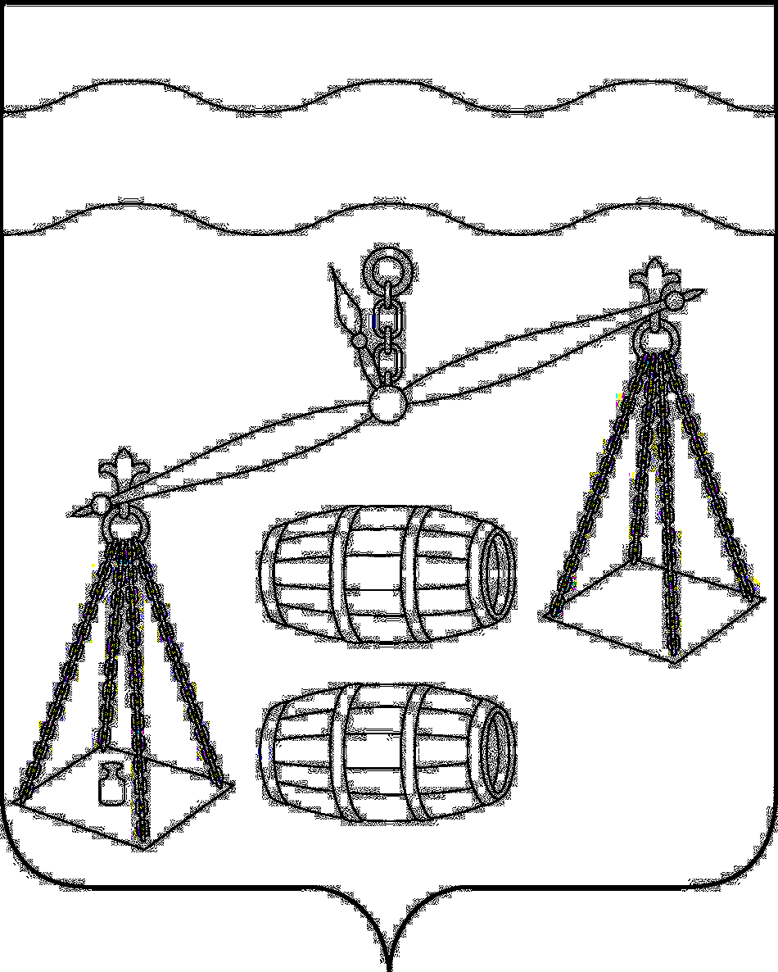

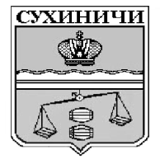
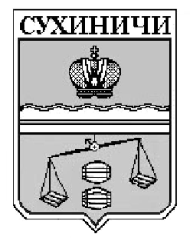
Администрация сельского поселения
«Деревня Радождево»
Сухиничский район
Калужская область
ПОСТАНОВЛЕНИЕ

от 20.12.2023 № 38
О признании утратившими силу
постановления администрации
сельского поселения «Деревня Радождево»

В соответствии с Трудовым кодексом Российской Федерации, руководствуясь Уставом сельского поселения «Деревня Радождево», администрация сельского поселения «Деревня Радождево ПОСТАНОВЛЯЕТ:

- Признать утратившим силу следующие постановления администрации сельского поселения «Деревня Радождево»:
  - Постановление администрации сельского поселения «Деревня Радождево» от 28.06.2013 № 15 «Об установлении системы оплаты труда обеспечивающих работников администрации СП «Деревня Радождево», замещающих должности, не являющиеся должностями муниципальной службы, и работников, осуществляющих профессиональную деятельность по должностям служащих и по рабочим профессиям»;
  - Постановление администрации сельского поселения «Деревня Радождево» от 23.10.2020 № 35 «О внесении изменений в постановление администрации сельского поселения «Деревня Радождево» от 28.06.2013 № 15 «Об установлении системы оплаты труда обеспечивающих работников администрации СП «Деревня Радождево», замещающих должности, не являющиеся должностями муниципальной службы, и работников, осуществляющих профессиональную деятельность по должностям служащих и по рабочим профессиям»;
  - Постановление администрации сельского поселения «Деревня Радождево» от 13.01.2022 № 2 «О внесении изменений в постановление администрации сельского поселения «Деревня Радождево» от 28.06.2013 № 15 «Об установлении системы оплаты труда обеспечивающих работников администрации СП «Деревня Радождево», замещающих должности, не являющиеся должностями муниципальной службы, и работников, осуществляющих профессиональную деятельность по должностям служащих и по рабочим профессиям»;
  - Постановление администрации сельского поселения «Деревня Радождево» от 30.09.2022 № 31 «О внесении изменений в постановление администрации сельского поселения «Деревня Радождево» от 28.06.2013 № 15 «Об установлении системы оплаты труда обеспечивающих работников администрации СП «Деревня Радождево», замещающих должности, не являющиеся должностями муниципальной службы, и работников, осуществляющих профессиональную деятельность по должностям служащих и по рабочим профессиям»;
  - Постановление администрации сельского поселения «Деревня Радождево» от 28.09.2023 № 20 «О внесении изменений в постановление администрации сельского поселения «Деревня Радождево» от 28.06.2013 № 15 «Об установлении системы оплаты труда обеспечивающих работников администрации СП «Деревня Радождево», замещающих должности, не являющиеся должностями муниципальной службы, и работников, осуществляющих профессиональную деятельность по должностям служащих и по рабочим профессиям»;
2. Настоящее постановление вступает в силу после его обнародования.
3. Контроль за исполнением настоящего постановления оставляю за собой.

Глава администрации
СП «Деревня Радождево» Н.А.Журакова

